计财处关于2015学年老生缴费的通知

各位学院及各位同学：
为保证学生缴费的安全、便捷、高效，使学生明晰学费缴纳流程，减少现金缴费排队现象，计财处对下学期有关学生缴费事项具体安排如下：
2015年秋季在校的研究生、本专科生、五年制高职生缴纳学费可通过以下三种方式进行：
- 缴费方式一：银行统一批扣。
请2012、2013级的本专科生在8月25日前将2015-2016学年度应缴学宿费款，足额存入新入学时办理的中国建设银行卡中，银行自8月25起分次进行批扣，8月底银行批扣结束。老生到校直接在院里报到，缴费单由计财处9月统一打印后，由各院辅导员发给学生。
- 缴费方式二：网上缴费。
2012-2014级研究生、本专科生、五年制高职生从8月5日开始，即可在网上交纳2015-2016学年度学费，学生也可在开学到校后选择使用安全快捷的网上缴费。
网上缴费流程一：
学生点击西安外国语大学官网主页（hppt://www.xisu.edu.cn/） —＞在网站主页下方位置的“校园自动办公”栏—＞点击栏中“学生自助缴费平台”—＞进入“西安外国语大学网上学费缴费系统”—＞在该页面选择建设银行或交通银行点击进入，按提示输入学号等信息—＞点击进入个人缴费，认真核对个人信息，按银行提示付款。
网上缴费流程二：（手机上网）
交通银行手机网上缴费流程：  在手机地址栏输入网址：  http://sxedjf.bankcomm.com  或扫描下方二维码  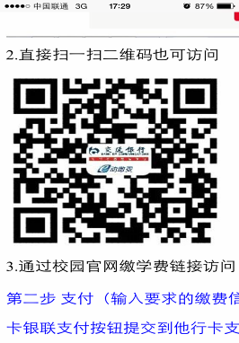  （1）打开首页  （2）点击右上方“缴费机构列表”—“学校收费”—“学费”  （3）选择学校  （4）输入学号，选择缴费学年，电话—提交信息  （5）显示详细缴费信息—输入金额—选择支付方式—完成缴费 |  | 建设银行手机网上缴费流程：  在手机微信上“扫一扫”扫描建行二维码，关注建行手机微信公众号 ：  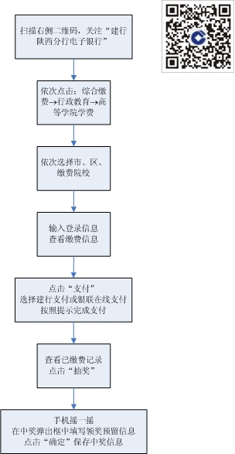
注意事项：
- 学生使用任何银行的银联卡都可在网上成功缴费，不收任何手续费。
- 学生在缴费窗口输入登录信息（本人学号）回车后，缴费信息会显示本人姓名及应缴学宿费金额。请同学们认真核对，如学号与姓名不相符，请放弃缴费。
- 网上付款时，会验证本人手机动态密码。应缴学宿费总额超过一万元的学生，最好办理银行网盾，以保证资金安全。
- 缴费信息将同步自动传入学校财务收费系统，正式交费发票由计财处在9月底前统一打印并由各院辅导员发给学生。
- 学校与银行合作开通网上缴费，成功缴费抽奖活动，由银行组织和解释，与学校无关。
3、缴费方式三：自助交费机缴费。
若未使用上述第一、二种缴费方式，学生可在开学集中报到日到指定地点，在24小时自助缴费机上刷银联卡缴费。学校集中报到结束后，学生可在计财处办公室外设的自助缴费机上刷卡缴费。
自助缴费机缴费地点：
- 长安校区图书馆西门一层---临时自助缴费点。（集中报到日临时设12台自助缴费机）
- 长安校区计财处在行政楼一层A区A-108办公室外（长期设2台）
- 雁塔校区2号教学楼一层门口（集中报到日临时设2台自助缴费机）
- 雁塔校区行政楼一层门口（长期设1台）
学生持带银联标志的任何银行的银行卡，在自助缴费机上按缴费流程提示进行自助缴费，缴费成功后，打印交易凭条（持任何银行的银联卡缴费都不收手续费）。缴费信息同步传入学校财务收费系统，正式收费票据由财务处在9月底前统一打印并由各院辅导员发给学生。
集中交费时间段，计财处安排志愿者协助学生顺利完成缴费。
- 缴费方式四：现金缴费。
携带现金的学生在计财处行政楼一层A区A-109办公室缴费，由于现金缴费需排队，工作效率低，学生路上携带现金不安全，请同学们尽可能不选择现金缴费。

2015-7-3
计划财务处

